Федеральное государственное бюджетное учреждение науки
Институт геологии и природопользования Дальневосточного отделения Российской академии наук (ИГиП ДВО РАН)

Лаборатория наноминералогии

Заведующий лабораторией: академик РАН Моисеенко В.Г.

Сцинтилляционный бета - спектрометр Прогресс-5 | Дата измерения: 16.09.2022  г.Благовещенск

Проба N код журнала 64

(параметр прибора –90Sr (Y))

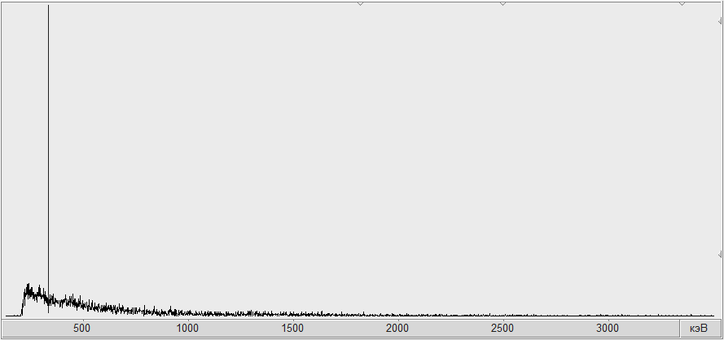
Величина, ед.изм | Измерено  y ± 2*u(y) | Наилучшая оценка  ŷ | Расширенная неопределенность  2*u(ŷ)
40K, Бк/кг | 711 ± 360 | 711 | 360
90Sr, Бк/кг | 15 ± 106 | 15 | 106

Вес измеряемой пробы: 10 грамм

Размерность пробы: 2 мм (просушенная)

Измерение проводила: м.н.с. Синякова Н.И.

Федеральное государственное бюджетное учреждение науки
Институт геологии и природопользования Дальневосточного отделения Российской академии наук (ИГиП ДВО РАН)

Лаборатория наноминералогии

Заведующий лабораторией: академик РАН Моисеенко В.Г.

Сцинтилляционный бета - спектрометр Прогресс-5 | Дата измерения: 16.09.2022  г.Благовещенск

Проба N ф-4002 (2 мм)

(параметр прибора - 137Cs)
Величина, ед.изм | Измерено  y ± 2*u(y) | Наилучшая оценка  ŷ | Расширенная неопределенность  2*u(ŷ)
137Cs, Бк/кг | 2016 ± 374 | 2016 | 374

Вес измеряемой пробы: 10 грамм

Размерность пробы: 2 мм (просушенная)

Измерение проводила: м.н.с. Синякова Н.И.

